Chapitre 7
Limites de fonctions

Limite à l'infini

Limite infinie
Dire qu'une fonction admet pour limite +∞ en +∞ signifie que peut être « aussi grand que l'on veut » dès que est « assez grand ».

Définition :
Si tout intervalle de la forme où est un réel, contient tous les lorsque est « suffisamment grand », alors admet pour limite +∞ en +∞.
On note :

Exemples :
Fonctions de référence :
; ; pour n∈ℕ* ; ;

Remarque :
se traduit par : , , ⇒ .

Interprétation graphique :  La courbe représentative de la fonction dans un repère est au-dessus de toute droite parallèle à l'axe des abscisses pour « suffisamment grand ».  Pour : pour tout , on a .  Pour : pour tout , on a .  Pour : pour tout , on a . | 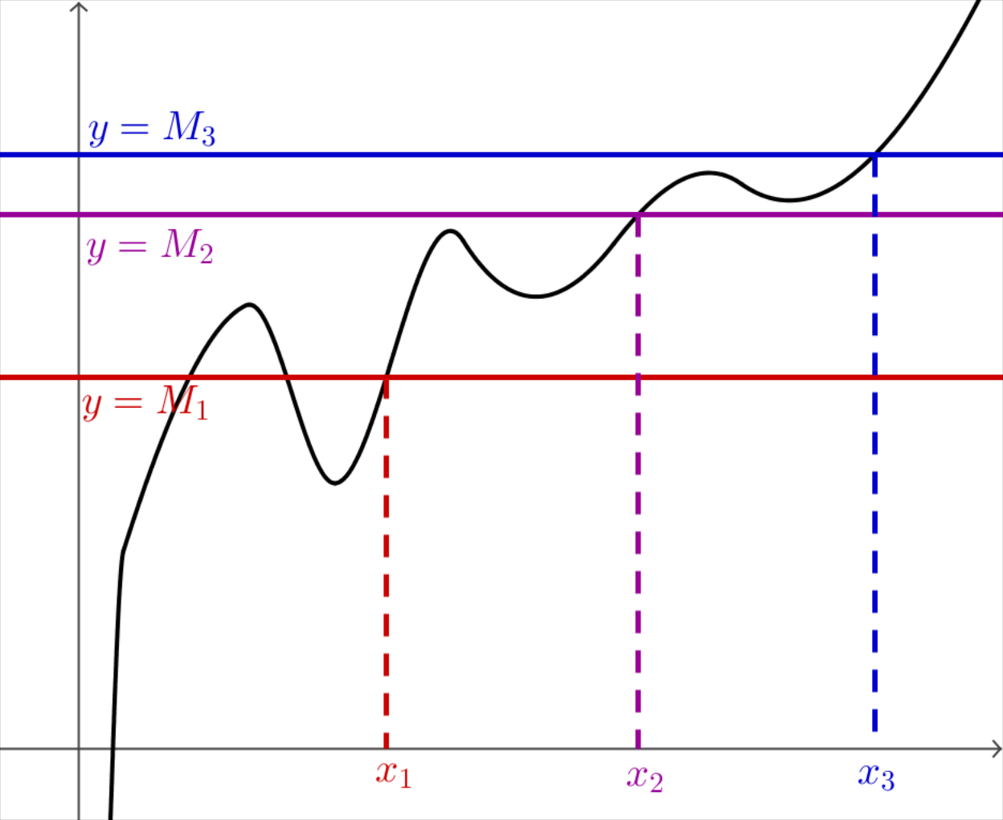

De la même façon, on définit les autres limites infinies :

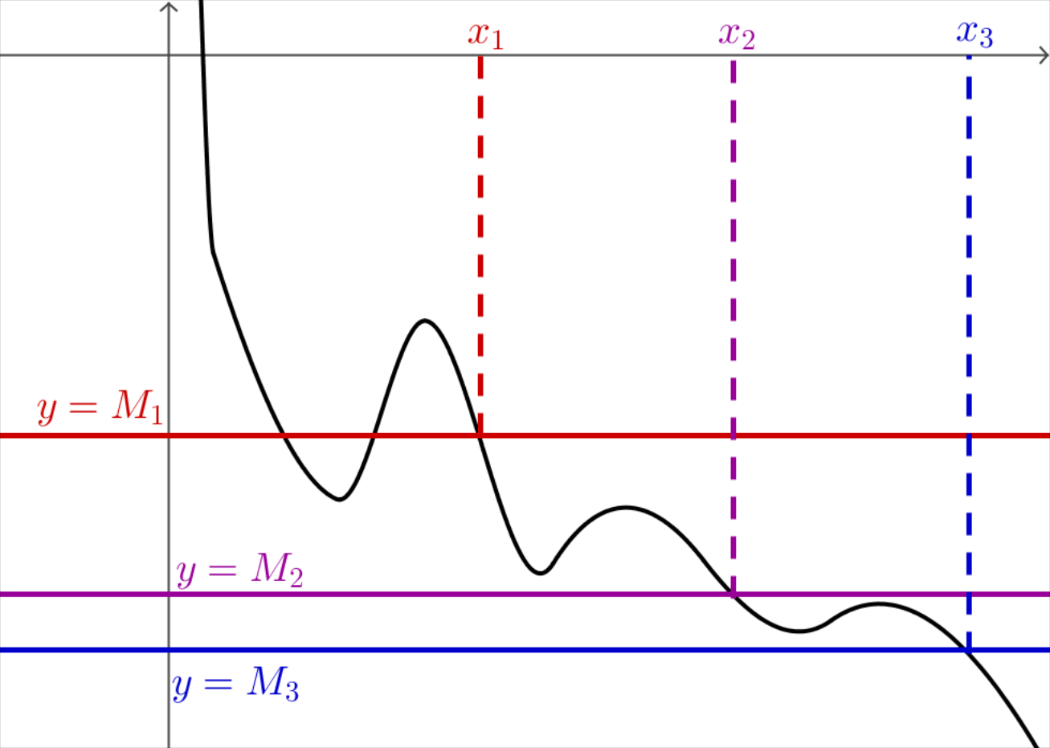
Définition :
se traduit par :
, , ⇒ .
Exemple :

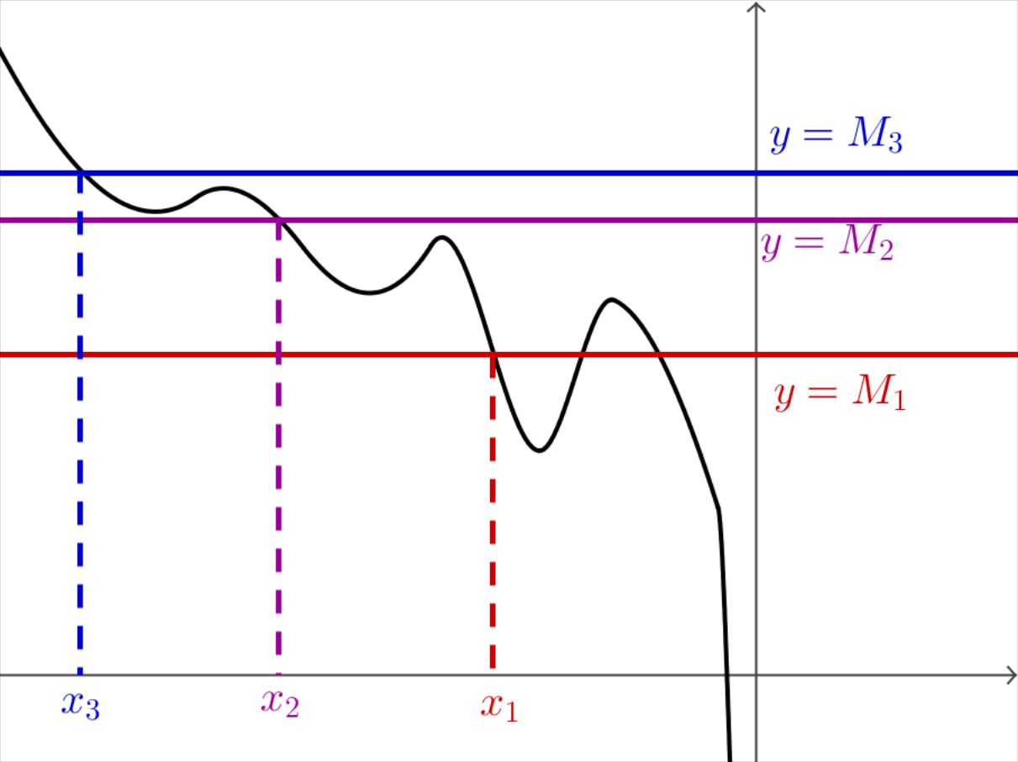
Définition :
se traduit par :
, , ⇒ .
Exemple :
est la fonction définie sur ℝ par .
Prouvons que , c'est-à-dire que pour tout nombre strictement positif, dès que x est inférieur à un certain nombre .
La condition s'écrit . ceci équivaut à ou .
On peut donc prendre et .

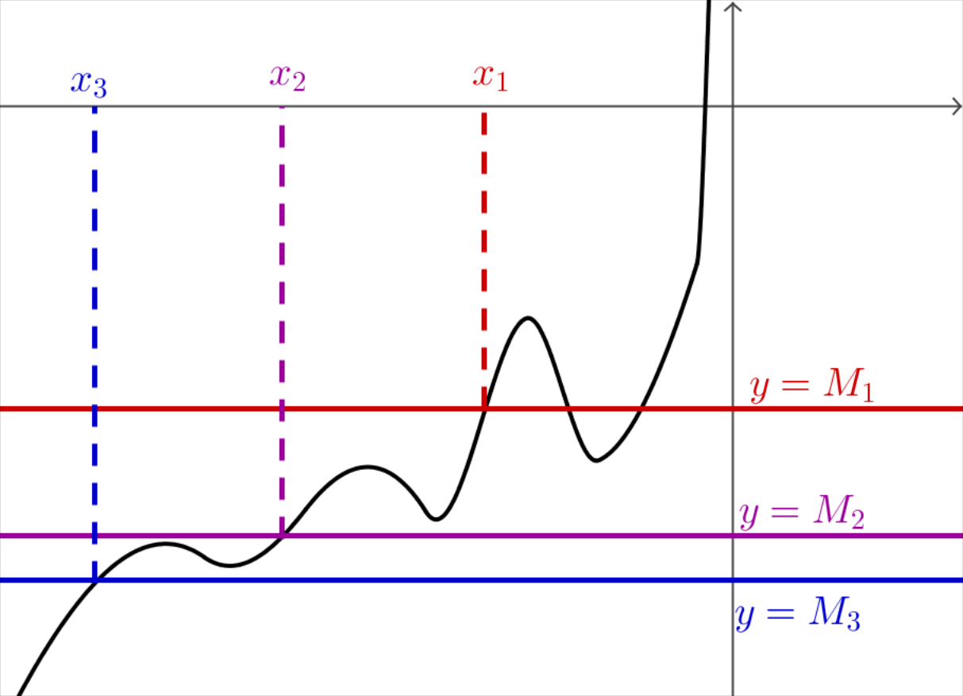
Définition :
se traduit par :
, , ⇒ .
Exemple :

Limite finie
Si est « aussi proche de que l'on veut » dès que est « assez grand », on dit que la fonction admet pour limite en +∞.

Définition :
Si tout intervalle ouvert contenant contient tous les dès que est « assez grand », on dit que la fonction admet pour limite en +∞.
On note :

Exemples :
- Soit la fonction définie sur ℝ* par .
Quel que soit le réel , il existe un réel , tel que si alors .
En effet, il suffit de prendre .
On a alors
D'où .
C'est-à-dire . On a donc .
- Fonctions de référence :
; ; pour n∈ℕ* ; ;

Remarque :
se traduit par : , , ⇒ .

Interprétation graphique :  La courbe représentant la fonction dans un repère devient « aussi proche que l'on veut » de la droite d'équation lorsque est « assez grand ». | 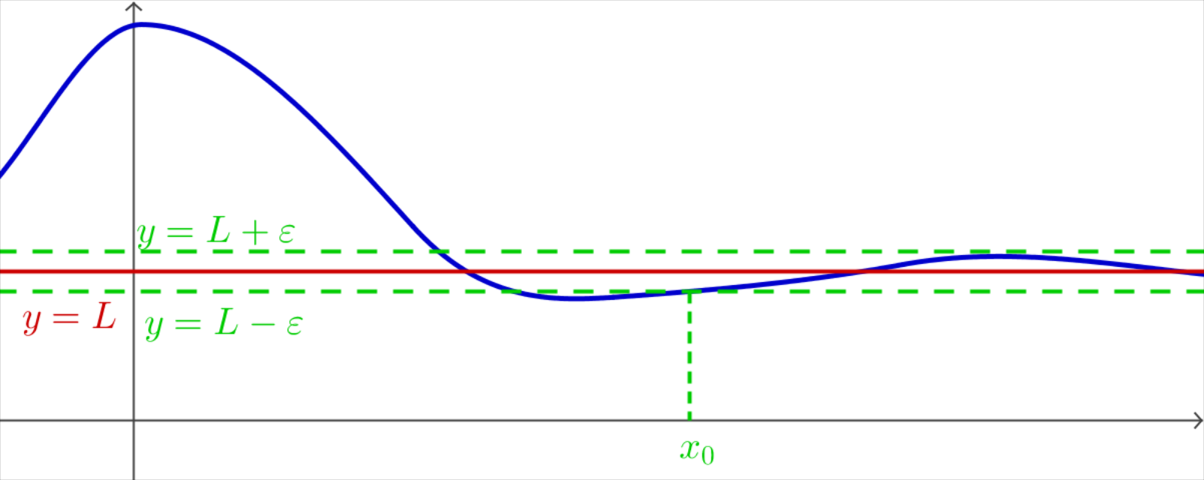

Définition :
Lorsque , on dit que, dans un repère, la droite d'équation est asymptote horizontale en +∞ à la courbe représentative de .

Remarque :
Pour étudier la position relative de la courbe c_{f} par rapport à la droite d'équation , on étudie le signe de la différence .

Exemple :
donc l'axe des abscisses est asymptote horizontale en +∞ à la courbe représentative de . De plus, pour tout , donc la courbe est située au-dessus de l'asymptote.

De la même façon, on a :

Définition :  se traduit par :  , , ⇒ . | 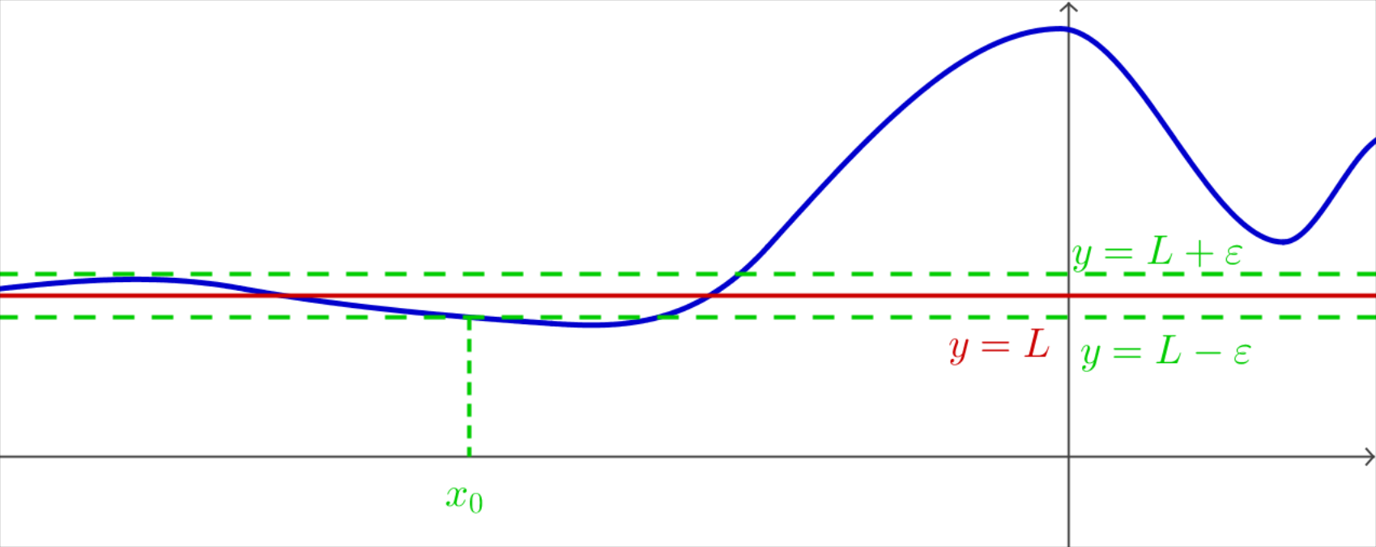
Exemple :

Limite infinie en un point

Définition :
Soit une fonction et un nombre réel, borne de l'ensemble de définition de n'appartenant pas à cet ensemble.
Si est « aussi grand que l'on veut » dès que est « assez proche » de , on dit que la limite en de la fonction est +∞.
On note :

Remarque :
En pratique, on est parfois amené à étudier séparément les limites de pour et pour .
On parle alors de « limite de à droite en », notée ou et de « limite de à gauche en », notée ou .

Exemples :
- Soit la fonction définie sur ℝ\{1} par . Montrons que .
Soit un réel , déterminons un réel tel que ⇒ .
.
Pour tout , on a , c'est-à-dire .
- Fonctions de référence :
; pour n∈ℕ* ; .
Remarque :
se traduit par : , , ⇒ .

De la même façon, on a :

Définition :
se traduit par : , , ⇒ .

Exemple :

Interprétation graphique :
La courbe représentant peut être « aussi proche que l'on veut » de la droite d'équation .
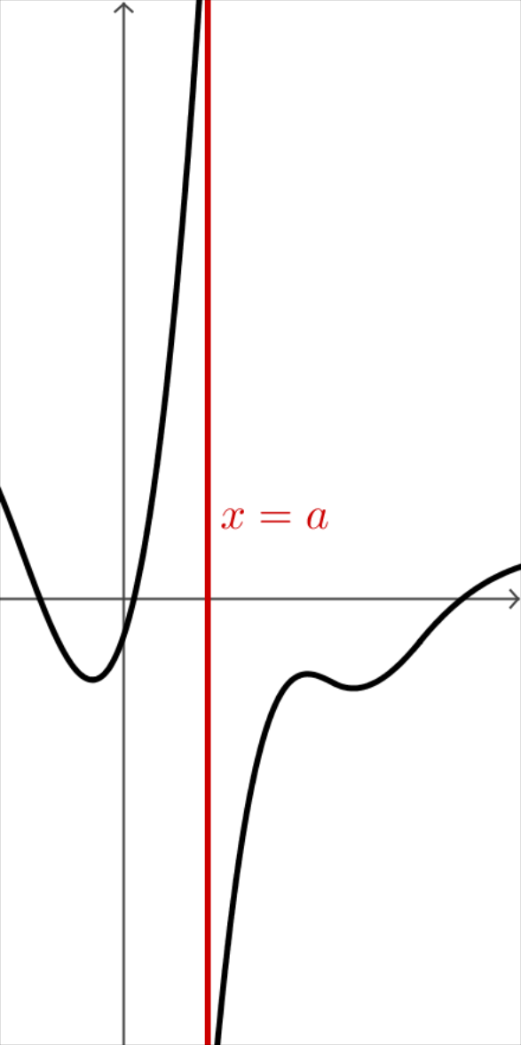 | 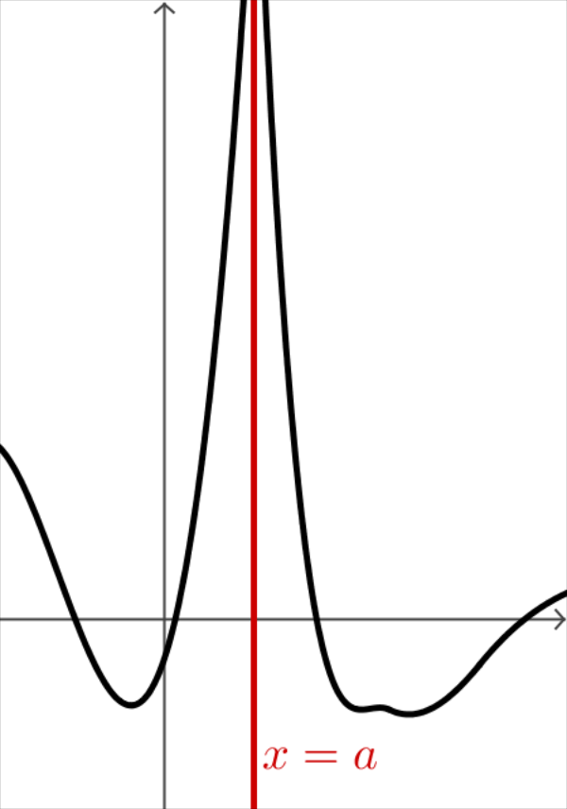 | 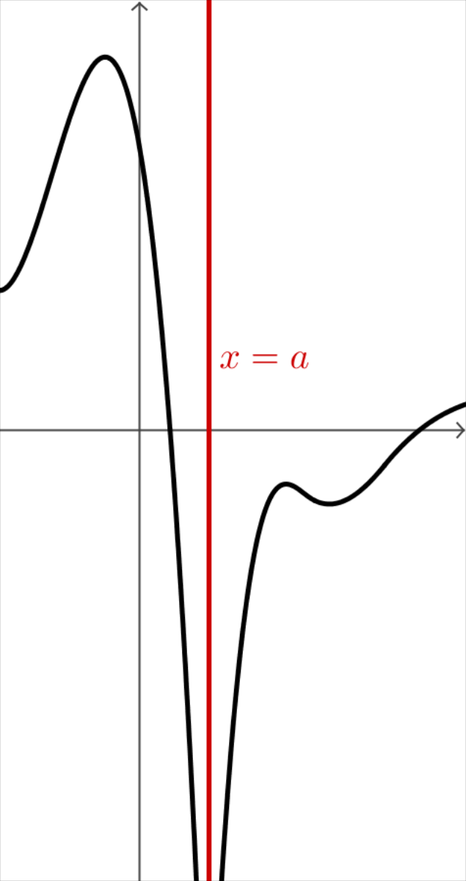
Définition :
Lorsqu'une fonction admet une limite infinie en un réel (ou à droite en ou à gauche en ) on dit que la droite d'équation est asymptote verticale à la courbe représentative de la fonction .

Exemple :
ou donc l'axe des ordonnées est asymptote verticale à la courbe représentative de ces fonctions.

Opérations sur les limites

Limite d'une somme, d'un produit, d'un quotient
désigne un réel ou +∞ ou –∞. L et L' désignent des réels.

Somme

Si | L | L | L | +∞ | –∞ | +∞
et | L' | +∞ | –∞ | +∞ | –∞ | –∞
alors | L + L' | +∞ | –∞ | +∞ | –∞ | On ne peut pas conclure directement

Exemple :
On cherche la limite en +∞ de . On pose où et .
et , donc .

Remarque :
Dans le cas où l'on ne peut pas conclure, on dit que l'on a une forme indéterminée.

Produit

Si | L | L > 0  ou +∞ | L < 0  ou -∞ | L > 0  ou +∞ | L < 0  ou –∞ | 0
et | L' | +∞ | +∞ | –∞ | –∞ | +∞ ou –∞
alors | LL' | +∞ | –∞ | –∞ | +∞ | On ne peut pas conclure directement

Exemple :
On cherche la limite en +∞ de .
On pose où et .
et , on aboutit à une forme indéterminée pour la limite de .
Pour lever l'indétermination, on factorise la fonction .
On pose avec et . et , donc .

Quotient

- Cas où
Si | L | L | +∞ | +∞ | -∞ | -∞ | ∞
et | L'≠0 | +∞ ou –∞ | L' > 0 | L' < 0 | L' > 0 | L' < 0 | ∞
alors | L  L ' | 0 | +∞ | -∞ | –∞ | +∞ | On ne peut pas conclure directement

- Cas où
Si | L > 0 ou +∞ | L <0 ou -∞ | L > 0 ou +∞ | L <0 ou -∞ | 0
et |  |  |  |  | 0
alors | +∞ | -∞ | -∞ | +∞ | On ne peut pas conclure directement

Remarque :
signifie que la limite de en est nulle et pour « aussi proche de que l'on veut », est positif.

Exemple :
On cherche la limite en +∞ de .
On pose avec et .
et , on aboutit à une forme indéterminée pour la limite de .
Pour lever l'indétermination, on développe la fonction .
On pose avec et .
et , donc .

Propriétés :
- Une fonction polynôme a même limite en –∞ et en +∞ que son terme de plus haut degré.
- Une fonction rationnelle a même limite en –∞ et en +∞ que le quotient des termes de plus haut degré de son numérateur et son dénominateur.

Exemple :

Composée de deux fonctions
Définition :
Soit une fonction définie sur un ensemble à valeurs dans un ensemble et définie sur un ensemble .
La fonction , définie pour tout x de par , est appelée composée de suivie de .

Exemple :
Soit et les fonctions définies sur ℝ par et .
Alors, pour tout réel x, .

Remarque :
Attention à l'ordre des lettres pour la composée : en général .

Propriété (admise) :
a, b et c désignent des nombres réels ou +∞ ou –∞, et sont des fonctions.
Si et alors .

Exemple :
et donc .

Remarque :
Si x se rapproche de , se rapproche de et pour les proches de , se rapproche de . Donc en posant , on obtient que se rapproche de lorsque se rapproche de .

Limite de la composée d'une suite et d'une fonction
Propriété :
est une fonction définie sur un intervalle .
est une suite dont tous les termes appartiennent à l'intervalle .
b et c désignent soit des nombres, soit +∞, soit –∞.
Si et alors .

Exemple :
Cherchons la limite éventuelle de la suite définie sur ℕ par .
avec . Or et , donc .

Cas particulier :
est une fonction définie sur un intervalle de la forme et est la suite définie pour tout entier naturel , par .
La lettre L désigne soit un nombre, soit +∞, soit –∞.
Si = L, alors = L.

Exemple :
Considérons la suite définie pour tout entier naturel non nul par .
où est la fonction définie sur par .
Or (voir plus loin), donc .

Limites et comparaison

Théorèmes de comparaison
Théorème de minoration :
Soient deux fonctions et définies sur un intervalle de la forme telles que pour tout réel , .
Si alors .

Démonstration :  Puisque , tout intervalle (avec un nombre réel) contient tous les pour x supérieur à un nombre réel .  Ainsi pour tout , .  D'après , pour tout , .  Donc pour tout x supérieur à la fois à et , .  Donc, tout intervalle contient tous les pour x assez grand et . | 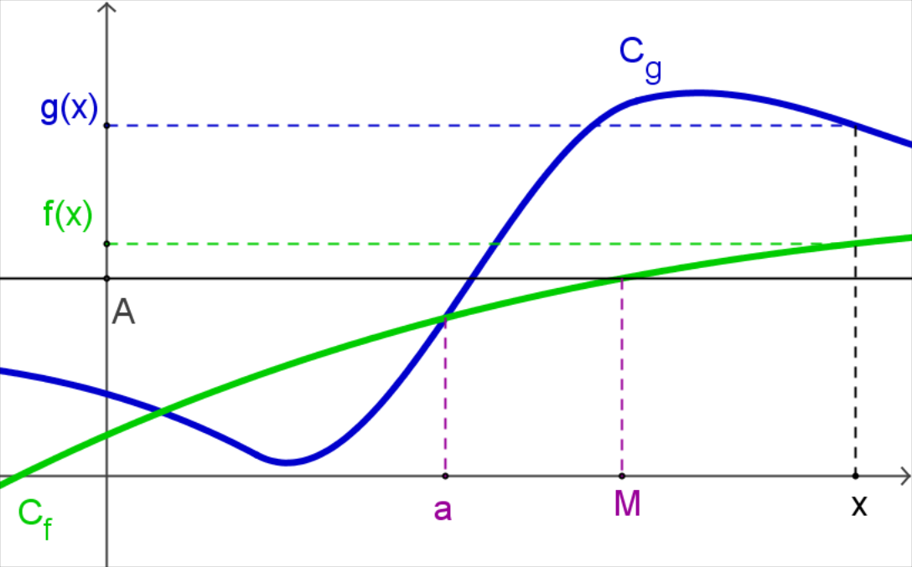

Théorème de majoration :
Soient deux fonctions et définies sur un intervalle de la forme telles que pour tout réel , .
Si alors .

Exemple :
est la fonction définie sur ℝ par .
Pour tout nombre réel x, , donc .
Or donc .

Remarque :
Ces deux propriétés s'étendent aux cas des limites en –∞ et en un point en changeant l'ensemble de validité et l'inégalité.

Théorème des gendarmes
Théorème :  On considère trois fonctions f, g et h définies sur un intervalle de la forme telles que :  pour tout réel ,  .  On suppose que :  = L (où L est un nombre réel.)  Alors admet pour limite L en +∞ : = L | 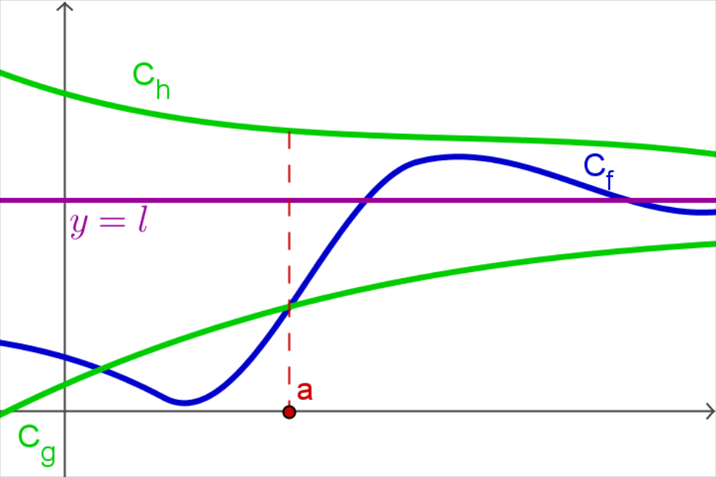

Démonstration :
Soit un réel quelconque.
Sachant que = L, par définition, il existe tel que pour tout , on ait
] L -  ; L + [. Sachant aussi que = L, par définition, il existe tel que pour tout , on ait ] L -  ; L + [.
Pour tout , où est le plus grand des deux réels et , on a et dans
] L -  ; L + [. On a donc, pour tout : L - L + .
C'est-à-dire = L.

Exemple :
est la fonction définie sur par .
Pour tout nombre réel x, . Donc, pour tout nombre réel , .
Or et , donc .

Remarque :
Ce théorème s'étend au cas de limites en –∞ et en un point en changeant l'ensemble de validité de la condition.

Croissances comparées
Propriété :

Démonstration :  est la fonction définie sur par .  Pour tout nombre réel , et .  Sur , , donc et est croissante sur .  , donc sur .  Donc, est croissante sur . Comme , on en déduit que pour tout , , c’est-à-dire .  Par conséquent, pour tout , . Or donc d'après le théorème de minoration, .
  x | 0 |  | +∞
  f ''(x) | 0 | +
  f '(x) | 1
  f(x) | 1

Propriété :

Démonstration :
Pour tout nombre réel x, on pose . Ainsi .
et d'après la propriété précédente, , donc .
Donc d'après la propriété de la limite d'une fonction composée, .

Propriété :

En effet, en posant , alors . Or et donc .

Généralisation :
Pour tout n∈ℕ,
et

Remarque :
On a bien évidemment :
et

Résolution d'équation sur un intervalle ouvert
On généralise le théorème des valeurs intermédiaires sur un intervalle ouvert.

Propriété :
Soit une fonction continue et strictement monotone sur un intervalle où a désigne un réel ou –∞ et b désigne un réel ou +∞.
On suppose que admet des limites en a et b, finies ou infinies.
Pour tout de l'intervalle ou , l'équation admet une unique solution dans l'intervalle .

Exemple :  La fonction définie sur ℝ par est continue et strictement croissante sur ℝ et et .  0 appartient à donc l'équation a une unique solution sur ℝ.
  x | –∞ |  | +∞
  f(x) | –∞ |  | +∞

Annexe 1 : Prolongement par continuité

Propriété :
Soit une fonction définie sur I \{}, non définie en .
Si admet une limite finie ∈ℝ en alors la fonction définie par :
= est continue en .
C'est le prolongement par continuité de en .

Si, de plus, est continue sur I \{}, alors la fonction prolongée est définie et continue sur I tout entier.

Exemple :
La fonction est définie sur .
Les fonctions x et x x sont continues sur et ∀x∈, donc est continue sur .
Puis donc la fonction définie par = est continue et définie sur .

Annexe 2 : Asymptote oblique

Propriété :
Si avec , alors c_{f} admet en +∞ la droite asymptote :
d :

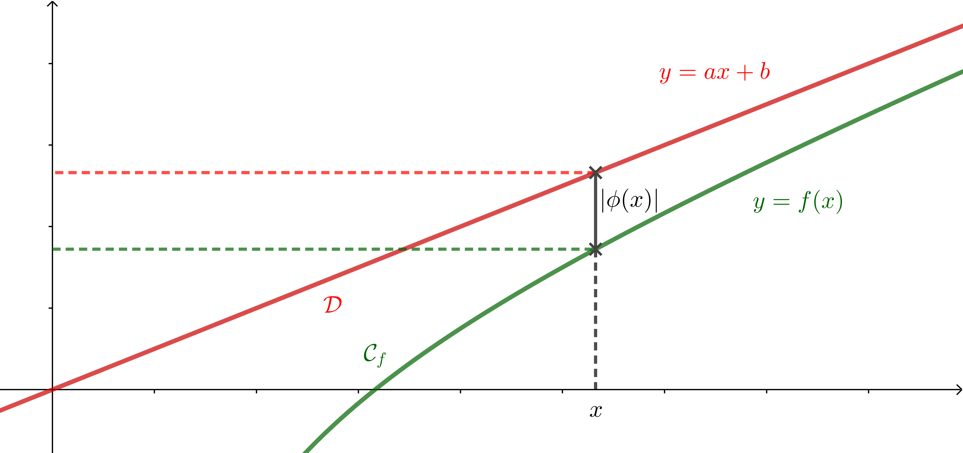
signifie que l’écart entre c_{f} et d se rapproche de 0 lorsque x tend vers +∞.
représente l’écart algébrique entre les deux courbes, mesuré sur une même verticale d’abscisse x, étant l’écart géométrique.
Annexe 3 : Fonction puissance

Pour tout ∈ℝ*, par définition donc la fonction x n'est définie que pour ∈ℝ^{+∗}. Et elle est continue sur ℝ^{+∗} comme composée de fonctions usuelles continues.
De plus, (selon le signe de ).
Donc si , .
On peut alors prolonger par continuité la fonction « puissance  » en 0.
=, fonction continue sur ℝ⁺.
En revanche si , alors et la courbe représentative de cette fonction admet une asymptote verticale en 0.
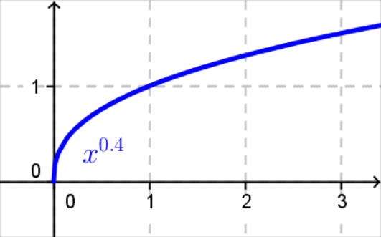 | 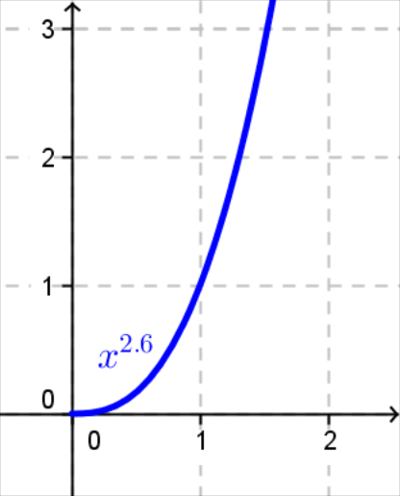 | 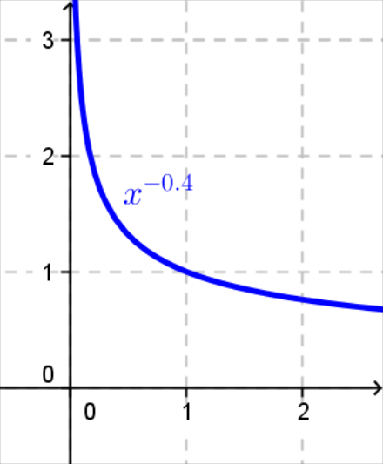

Programme :

Contenus | Capacités attendues | Commentaires
Limites de fonctions  Limite finie ou infinie d’une fonction à l’infini.  Limite infinie d’une fonction en un point.  Limite d’une somme, d’un produit, d’un quotient ou d’une composée de deux fonctions.  Limites et comparaison.  Asymptote parallèle à l’un des axes de coordonnées. | • Déterminer la limite d’une somme, d’un produit, d’un quotient ou d’une composée de deux fonctions.  • Déterminer des limites par minoration, majoration et encadrement.  • Interpréter graphiquement les limites obtenues. | Le travail réalisé sur les suites est étendu aux fonctions, sans formalisation excessive. L’objectif essentiel est de permettre aux élèves de s’approprier le concept de limite, tout en leur donnant les techniques de base pour déterminer des limites dans les exemples rencontrés en terminale.  La composée de deux fonctions est rencontrée à cette occasion, mais sans théorie générale.

